Exercices :
Loi de statique des fluides :
Pour les calculs des exercices suivants, on prendra g = 9,8 N.kg ^{– 1}

Ex.1 : Donner la signification et l'unité de chaque grandeur de la loi de statique des fluides.

Ex.2 : En deux points A et B d'un liquide, on a les pressions p_{A} = 1,2.10⁵ Pa et p_{B} = 1,4 .10⁵ Pa.
- Où se trouve le point A par rapport au point B ? Justifier.
- Calculer la différence de pression Δp entre ces deux points.

Ex.3: Calculer la différence de pression entre deux points A et B séparés par une hauteur d'eau de 20 cm. On donne la masse volumique de l'eau : ρ = 1000 kg.m^{– 3} .

Ex.4: Quelle hauteur de sérum physiologique (de masse volumique 1010 kg.m^{– 3}) faut-il pour obtenir une différence de pression égale à 3000 Pa.

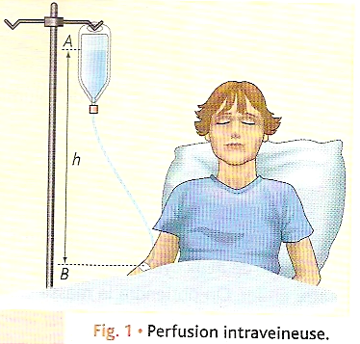
Ex.5 : La perfusion est un acte médical permettant d’introduire dans l’organisme d’un patient des médicaments, du sang, du plasma ou un liquide nutritif d’une façon lente et prolongée.
Le liquide à injecter est placé dans une ampoule suspendue à une potence, il descend par un tube souple et transparent jusqu’au cathéter introduit dans une veine du patient.
Pour que le dispositif fonctionne, il faut que la pression pB du liquide qui arrive au niveau du cathéter (B) soit légèrement supérieure à la pression du sang pS à cet endroit.
La pression atmosphérique est p_{atm} = 1,015.10⁵ Pa. La pression sanguine est p_{s} = 1,148.10⁵ Pa.
- Que vaut la pression p_{A} du liquide perfusé ? Que vaut la pression p_{B} du liquide perfusé pour que le liquide pénètre dans la veine du patient?
- Vérifier que, pour une perfusion de sang (masse volumique 1 060 kg.m^{– 3}), la hauteur minimale à utiliser est égale à 1,28 m.

Exercices :
Loi de statique des fluides :
Pour les calculs des exercices suivants, on prendra g = 9,8 N.kg ^{– 1}

Ex.1 : Donner la signification et l'unité de chaque grandeur de la loi de statique des fluides.

Ex.2 : En deux points A et B d'un liquide, on a les pressions p_{A} = 1,2.10⁵ Pa et p_{B} = 1,4 .10⁵ Pa.
- Où se trouve le point A par rapport au point B ? Justifier.
- Calculer la différence de pression Δp entre ces deux points.

Ex.3: Calculer la différence de pression entre deux points A et B séparés par une hauteur d'eau de 20 cm. On donne la masse volumique de l'eau : ρ = 1000 kg.m^{– 3} .

Ex.4: Quelle hauteur de sérum physiologique (de masse volumique 1010 kg.m^{– 3}) faut-il pour obtenir une différence de pression égale à 3000 Pa.

Ex.5 : La perfusion est un acte médical permettant d’introduire dans l’organisme d’un patient des médicaments, du sang, du plasma ou un liquide nutritif d’une façon lente et prolongée.
Le liquide à injecter est placé dans une ampoule suspendue à une potence, il descend par un tube souple et transparent jusqu’au cathéter introduit dans une veine du patient.
Pour que le dispositif fonctionne, il faut que la pression pB du liquide qui arrive au niveau du cathéter (B) soit légèrement supérieure à la pression du sang pS à cet endroit.
La pression atmosphérique est p_{atm} = 1,015.10⁵ Pa. La pression sanguine est p_{s} = 1,148.10⁵ Pa.
- Que vaut la pression p_{A} du liquide perfusé ? Que vaut la pression p_{B} du liquide perfusé pour que le liquide pénètre dans la veine du patient?
- Vérifier que, pour une perfusion de sang (masse volumique 1 060 kg.m^{– 3}), la hauteur minimale à utiliser est égale à 1,28 m.

